Relatório de Designações
Sistema | SIGRH
Módulo | Portal da Auditoria
Usuários | Auditor
Perfil | Auditor
Última Atualização | ver('', false);
Esta operação tem como finalidade permitir que o usuário visualize um relatório com as designações dos servidores. As designações são atribuídas pelo chefe da unidade, com o objetivo de transferir uma responsabilidade para o servidor a fim de cumprir uma determinada finalidade. Por meio da visualização do relatório de designações, o usuário poderá acompanhar os servidores designados e suas respectivas responsabilidades.
Para utilizar esta funcionalidade, acesse o SIGRH -> Módulos -> Portal da Auditoria -> Consultas/Relatórios -> Relatórios -> Designações.
O sistema exibirá a tela para a inserção dos Dados do Relatório de Designação.
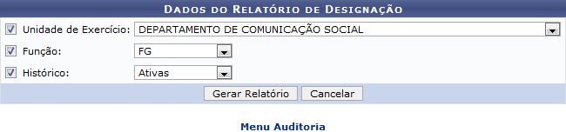Figura 1: Relatório de Designação
Se desejar retornar ao menu principal do módulo Portal da Auditoria, clique no link .
Nesta tela, o usuário poderá informar os seguintes critérios para a realização da consulta:
- Unidade de Exercício: Informe a unidade de exercício dos servidores cujas designações serão visualizadas;
- Função: O usuário poderá realizar a busca com base na função da designação atribuída para o servidor, podendo optar por:
  - CD: Cargo de Direção;
  - DAS: Direção, Assessoria, Superior;
  - EST: Estagiário;
  - FC: Função Condicionada;
  - FG: Função Gratificada;
  - FGA: Função Gratificada 8216/91;
- Histórico: A consulta poderá ser realizada por meio do histórico de designações ativas ou inativas na Instituição. Selecione a opção Ativas para realizar a busca das designações em atividade dos servidores. Caso contrário, selecione Inativas para realizar a busca com base nesta opção. Se o usuário não informar este item, o sistema exibirá no relatório, tanto as designações ativas como inativas.
É importante destacar que pelo menos um dos critérios disponíveis para consulta deve ser informado, sendo que, quanto mais critérios forem informados, mais específico será o resultado da busca.
Caso desista da operação, clique em Cancelar e confirme na caixa de diálogo que será gerada posteriormente.
Exemplificaremos ao informar Unidade de Exercício Departamento de Comunicação Social, Função FG e Histórico Ativas.
Para prosseguir, clique em Gerar Relatório.
Então, será exibida uma caixa de diálogo sobre a abertura do arquivo e a realização de seu download no formato PDF.
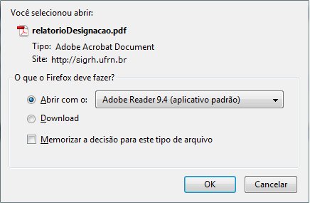Figura 2: Caixa de diálogo
Escolha umas das opções e clique em OK.
Desta forma, o Relatório de Designação poderá ser visualizado com as designações exibidas, de acordo com os critérios fornecidos na busca, incluindo os dados funcionais dos servidores e os períodos de atividade dos mesmos.
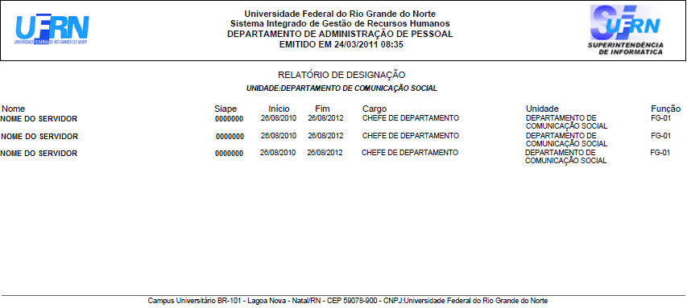Figura 3: Relatório de Designação
Bom Trabalho!

Manuais Relacionados
- Consultar Designações
<< Voltar - Manuais do SIGRH

